ТЕХНИЧЕСКОЕ ЗАДАНИЕ
на выполнение обработки и комплексной интерпретации геофизических и геохимических данных на участках недр Шуйкареченский и Оловареченский

№ п/п | Перечень основных данных и требований | Основные данные и требования
 | Заказчик | АО «АГД ДАЙМОНДС», г. Архангельск, Троицкий проспект, д. 168, тел. (8182) 49-45-45, факс (8182) 49-45-51, 49-45-52  Е-mail: Fax@agddiamonds.ru
 | Перечень услуг/работ | Обработка и комплексная интерпретация геологических, геофизических и геохимических данных на участках недр Шуйкареченский и Оловареченский, с подготовкой предложения для выполнения дальнейших геологоразведочных работ.
 | Срок оказания услуг/  выполнения работ | Начало работ: 01 марта 2026 г.  Окончание работ: не позднее 30 апреля 2026 г.
 | Объемы работ | - Обработка и интерпретация данных наземной гамма-спектрометрии – 1589 спектров на участке Шуйкареченский;  - Интерпретация данных аэромагнитной съемки БПЛА – базы данных по двум участкам съемки площадью 216,3 кв. км (Оловареченский, Шуйкареченский) и опытно-методических гамма-спектрометрических работ с применением БПЛА – 9,8 кв. км (Оловареченский);  - Интерпретация результатов аналитических исследований геоэлектрохимических проб методами МДИ и ТМГМ – протоколы анализа проб по одному участку (Шуйкареческий);  - Комплексная интерпретация данных, объединение полученных результатов с ранее выполненной наземной съемкой методами СГ-ВП (125,3 кв. км по сети 200×50 м, общая протяженность профилей составляет 627 пог. км, в т.ч.: на участке недр Оловареченский – 415 пог. км, на участке недр Шуйкареченский – 212 пог. км), детализация ВЭЗ-ВП (140 точек зондирования) в единый отчет, с подготовкой предложений по дальнейшему выполнению геологоразведочных работ и с рекомендацией объектов для заверки буровыми работами.
 | Основание проведения работ | Лицензии на пользование недрами АРХ 025811 БП и АРХ 025812 БП, обе с целевым назначением и видами работ – геологическое изучение, включающее поиски и оценку месторождений рудного золота, зарегистрированы Департаментом по недропользованию по Северо-Западному федеральному округу, на континентальном шельфе и в Мировом океане (Севзапнедра) 16 июля 2024 года.
 | Место оказания услуг/выполнения  работ | Северо-Западный федеральный округ, Архангельская область, территория Онежского муниципального округа, лицензионные участки недр Оловареченский и Шуйкареченский.
 | Целевое назначение работ | Прогноз золотого оруденения с оценкой рудных зон и рудовмещающих структур, с выделением перспективных объектов для постановки буровых работ, с отбраковкой объектов, не связанных с золоторудной минерализацией.
 | Гарантийные требования | Полнота и качество конечной продукции должны соответствовать Техническому заданию и действующим инструктивным требованиям по обработке геофизических и геохимических данных.  Итоговый отчет должен соответствовать ГОСТу Р 53579-2009 «Система стандартов в области геологического изучения недр (СОГИН). Отчет о геологическом изучении недр. Общие требования к содержанию и оформлению» 2010 г.
 | Ожидаемые результаты | Отчет о результатах комплексной интерпретации геофизических и геохимических данных на участках недр Шуйкареченский и Оловареченский с предложениями по дальнейшему выполнению геологоразведочных работ. Каталог выделенных объектов, с разделением по степени перспективности прогнозируемого золотого оруденения, по возможности – определение промышленного значения ожидаемого месторождения.
 | Особые требования | Обязателен опыт работ по схожим услугам, подтвержденный референс-листом.
 | Сроки предоставления отчетных материалов | Предоставление итогового отчета: до 30.04.2026 г.

ПРИЛОЖЕНИЕ №1

к Техническому заданию

на выполнение обработки и комплексной интерпретации геофизических и

геохимических данных на участках недр Шуйкареченский и Оловареченский

1. Пространственные границы объекта, основные оценочные параметры

Перспективные участки расположены в Северо-Западном федеральном округе, в западной части Архангельской области, на территории Онежского муниципального округа, в пределах структуры Ветреного Пояса, его осевой части, в 220 км на юго-восток от г. Архангельска, в 60-70 км к югу от ж/д ветки Мурманск-Архангельск (поселки Куша, Золотуха, Малошуйка). Схема расположения лицензионных участков недр представлена на Рис. 1.
Участки проектируемых работ расположены в границах лицензионных площадей и ограничены контурами прямых линий с координатами угловых точек (Таблица 1, Рис. 2):
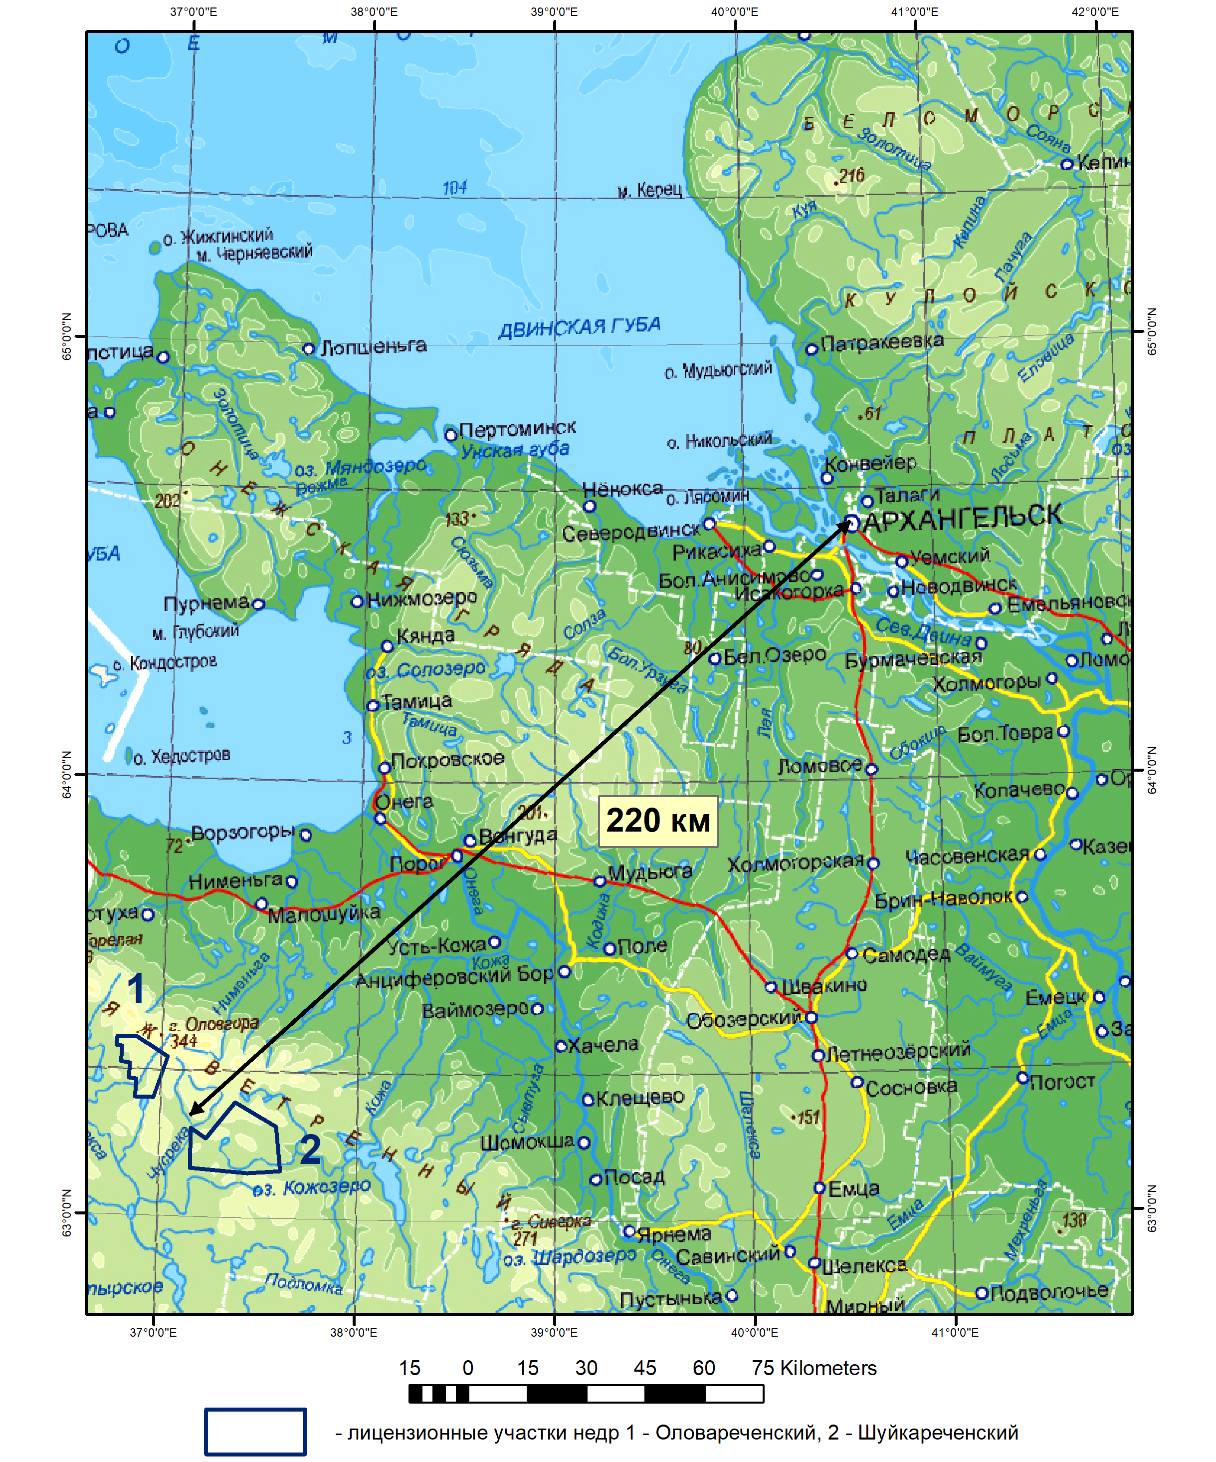
Таблица 1. Координаты угловых точек перспективных участков

№ угловой точки | GK, Pulkovo-42, zona 7 |  | ГСК-2011, дес. гр. |  | Название контура работ | Площадь,  кв. км
№ угловой точки | X | Y | долгота | широта | Название контура работ | Площадь,  кв. км
Участок недр Оловареченский (лицензия АРХ 025811 БП)
1 | 7391449.45 | 7035623.642 | 36.824866237 | 63.406337278 | Ol | 82,4
2 | 7401016.266 | 7029450.592 | 37.020027883 | 63.353775874 | Ol | 82,4
3 | 7398664.619 | 7022930.104 | 36.977188101 | 63.294656051 | Ol | 82,4
4 | 7398136.504 | 7023332.837 | 36.966411880 | 63.298117013 | Ol | 82,4
5 | 7396205.075 | 7020707.019 | 36.929617787 | 63.274020797 | Ol | 82,4
6 | 7393020.774 | 7020831.708 | 36.866143234 | 63.274202634 | Ol | 82,4
7 | 7393135.155 | 7022271.594 | 36.867466772 | 63.287145488 | Ol | 82,4
8 | 7395458.827 | 7025429.563 | 36.911698445 | 63.316143261 | Ol | 82,4
9 | 7392564.144 | 7027686.46 | 36.852480640 | 63.335518983 | Ol | 82,4
10 | 7391796.428 | 7029147.213 | 36.836180815 | 63.348382930 | Ol | 82,4
11 | 7389952.667 | 7031199.261 | 36.797975111 | 63.366215754 | Ol | 82,4
Участок недр Шуйкареченский (лицензия АРХ 025812 БП)
12 | 7416279.196 | 7016130.675 | 37.331716660 | 63.238233425 | Sh | 42,9
13 | 7422014.271 | 7015089.407 | 37.446285014 | 63.230187200 | Sh | 42,9
14 | 7424807.501 | 7011391.841 | 37.503541547 | 63.197622040 | Sh | 42,9
15 | 7424792.915 | 7009955.114 | 37.503917140 | 63.184733876 | Sh | 42,9
16 | 7422079.908 | 7009940.528 | 37.450063332 | 63.184025629 | Sh | 42,9
17 | 7418345.876 | 7010976.138 | 37.375416240 | 63.192484690 | Sh | 42,9
18 | 7417127.94 | 7012091.972 | 37.350661990 | 63.202212589 | Sh | 42,9
19 | 7412903.112 | 7011955.972 | 37.266817209 | 63.199994356 | Sh | 42,9
Всего |  |  |  |  | 125,3

2. Виды, объемы работ и ожидаемые результаты

2.1. Обработка и интерпретация данных наземной гамма-спектрометрии
Исходные данные:
- 1589 спектров с координатами точек наблюдения, набранные в полевых условиях с использованием спектрометра МКСП-01 «РАДЭК»;
- спектры, измеренные на полевых калибровочных устройствах, калибровочные матрицы.
Данные спектрометра представлены в бинарном виде, имеется смещение от спектра к спектру как масштаба энергетической шкалы, так и смещение начальной точки.
Спектры измерены с помещением спектрометра в заглубление в грунте.
Ожидаемые результаты
Карты удельных содержаний естественных радиоактивных элементов K, U, Th, полученные по гамма-спектрам, и карта МЭД, а также таблицы этих величин в зависимости от координат.

2.2. Интерпретация данных аэромагнитной гамма-спектрометрической съемок БПЛА
Исходные данные:
Базы данных по участкам Шуйкареченский и Оловареченский в виде табличного файла, содержащие столбцы: координаты Х Y Z, аномальное магнитное поле. База сопровождается описанием выполненных операций с исходным (измеренным) полем.
Ожидаемые результаты:
- рассчитанная региональная и локальная составляющие поля;
- рассчитанная вертикальная производная и полный горизонтальный градиент;
- линеаментный анализ исходного поля и полученных трансформаций;
- оценка возможности и целесообразности выполнения 3Д инверсии данных. При целесообразности выполнения 3Д инверсии или аналитического продолжения поля в нижнее полупространство;
- оценка результатов и эффективности гамма-спектрометрической съемки БПЛА.

2.3. Интерпретация результатов аналитических исследований геоэлектрохимических проб методами МДИ и ТМГМ
Исходные данные:
Протоколы анализов проб по участку недр Шуйкареченский. Анализ экстракта и концентрата на 38 элементов с окончанием ISP-MS, ISP-OES.
Ожидаемые результаты:
- моделирование распределения химических элементов;
- рассчитанные параметры геохимического фона и статистически достоверных аномалий для золота и его элементов спутников;
- характеристика выделенных аномалий по степени перспективности на обнаружение золотого оруденения.

2.4. Комплексная интерпретация данных
Исходные данные:
- геологическая карта;
- результаты ранее выполненной наземной съемки методами СГ-ВП, ВЭЗ-ВП;
- результаты обработки и анализа магниторазведки, геоэлектрохимии, гамма-спектрометрии.
Ожидаемые результаты:
- Отчет о результатах комплексной интерпретации геофизических и геохимических данных на участках недр Шуйкареченский и Оловареченский, с предложениями по дальнейшему выполнению геологоразведочных работ, с обоснованием предлагаемых методов.
- Результаты, полученные по каждому отдельному методу, сопоставлены с разнородной геолого-геофизической информацией.
- Каталог выделенных объектов, разделенных по степени перспективности прогнозируемого золотого оруденения, по возможности – определение промышленного типа и промышленного значения ожидаемого месторождения.
- Рекомендации по местам заложения буровых скважин, с параметрами заложения скважин (азимут, угол наклона, глубина).

